RAMA LEGISLATIVA DEL PODER PÚBLICO
CÁMARA DE REPRESENTANTES
LEGISLATURA 2018-2019
Del 20 de julio de 2018 al 20 de junio de 2019

(Segundo Periodo de Sesiones del 16 de marzo de 2019 al 20 de junio de 2019)

Artículo 138 Constitución Política, artículos 78 y 79 Ley 5ª de 1992

COMISIÓN VII CONSTITUCIONAL PERMANENTE

O R D E N D E L D I A
Fecha: mayo 22 de 2019
Hora: 09:00 Horas
Lugar: Salón Juan Luis Londoño de la Cuesta
I.
LLAMADO A LISTA Y VERIFICACIÓN DEL QUÓRUM
II.

DESARROLLO DE LA PROPOSICIÓN No. 20, DEL 14 DE NOVIEMBRE DE 2018 (CON ADITIVA No. 30 DEL 23 DE ABRIL DE 2019)
CONTROL POLITICO
PROPOSICIÓN No. 20
(Aprobada el 14 de noviembre de 2018)
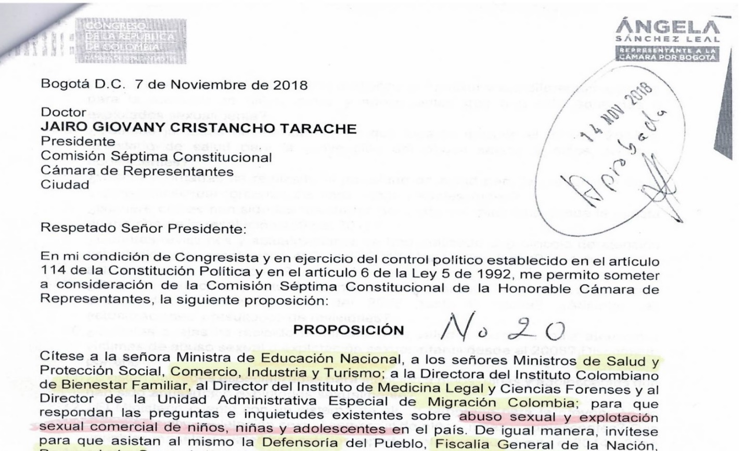
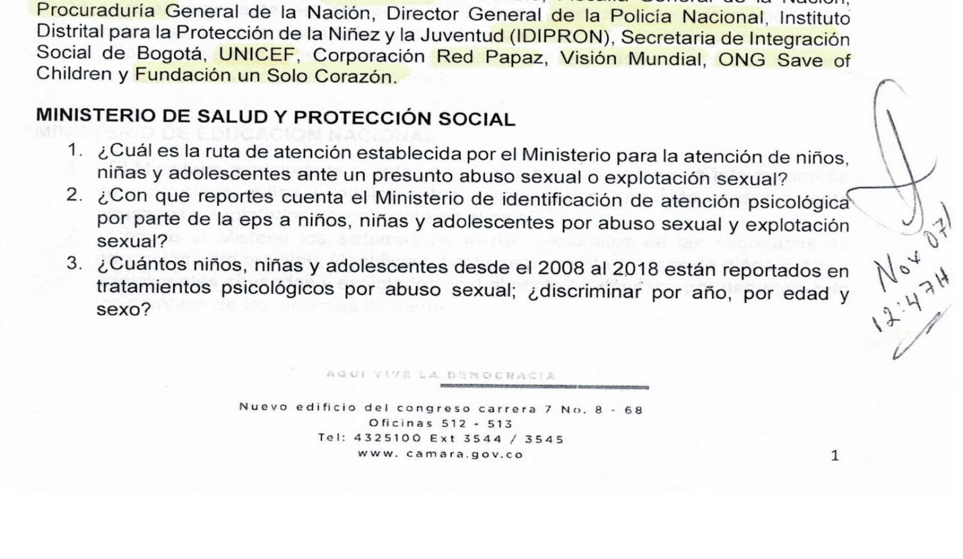

(Proposición completa en www.camara.gov.co – comisión séptima – control político)

III.
DISCUSIÓN Y VOTACIÓN DE PROYECTOS DE LEY

- Proyecto de Ley 062 de 2018 Cámara “Por la cual se redefine el sistema general de seguridad social en salud y se dictan otras disposiciones”
Autores: HH.RR. JOSE LUIS CORREA LOPEZ, ALEXANDER BERMUDEZ LASSO, ANDRES CALLE AGUAS, CARLOS JULIO BONILLA SOTO111, RODRIGO ROJAS LARA, HERNAN ESTUPIÑAN CALVACHE, FLORA PERDOMO ANDRADE, FABIO ARROYAVE RIVAS, JHON JAIRO ROLDAN AVENDAÑO, JEZMI LIZETH BARRAZA ARRAUT, VICTOR ORTIZ JOYA, HARRY GIOVANNY GONZALEZ GARCÍA, JUAN FERNANDO REYES KURI, KELYN JOHANA GONZALEZ DUARTE, ALEJANDRO ALBERTO VEGA PEREZ, SILVIO JOSE CARRASQUILLA TORRES, JUAN DIEGO ECHAVARRIA SANCHEZ, CARLOS A. ARDILA ESPINOSA, ADRIANA GOMEZ MILLAN, HENRY CORREAL HERRERA, JULIAN PEINADO RAMIREZ y otras firmas.
Radicado: agosto 01 de 2018
Publicación Proyecto de Ley: Gaceta 666 de 2018
Radicado en Comisión: agosto 21 de 2018
Ponentes Primer Debate: JOSE LUIS CORREA LOPEZ (Coordinador Ponente), JUAN CARLOS REINALES AGUDELO, JAIRO G. CRISTANCHO TARACHE, CARLOS E. ACOSTA LOZANO, JHON ARLEY MURILLO BENITEZ. Designados el 12 de septiembre de 2018.
Ponencia Primer Debate: Gaceta No. 988 de 2018 (Positiva) José Luis Correa López, Juan Carlos Reinales Agudelo, Jhon Arley Murillo Benítez
Gaceta No. 1054 de 2018 (Negativa) (Jairo G. Cristancho Tarache, Carlos E. Acosta Lozano)
Subcomisión presenta informe suscrito por José Luis Correa López, Juan Carlos Reinales Agudelo, Jhon Arley Murillo Benítez, Jairo Cristo Correa, Jorge Gómez Gallego, Henry Correal Herrera, Faber Muñoz Cerón, el 11 de abril de 2019.
Gaceta No. 233 de 2019
Ultimo anuncio: mayo 21 de 2019

- Proyecto de Ley 096 de 2018 Cámara “Por medio del cual se dictan normas tendientes a facilitar el acceso a la vivienda y otras disposiciones”
Autores: HH.RR. BUENAVENTURA LEON LEON, CIRO ANTONIO RODRIGUEZ PINZON, ALFREDO APE CUELLO BAUTE.
Radicado: agosto 16 de 2018
Publicación Proyecto de Ley: Gaceta 673 de 2018
Radicado en Comisión: agosto 30 de 2018
Ponentes Primer Debate: MARIA CRISTINA SOTO DE GOMEZ (Coordinador Ponente), GUSTAVO HERNAN PUENTES DIAZ. Designados el 12 de septiembre de 2018.
Ponencia Primer Debate: Gaceta No. 35 de 2019
Ultimo anuncio: mayo 21 de 2019

- Proyecto de Ley 178 de 2018 Cámara “Por la cual se modifica la ley 711 de 2001 y se dictan otras disposiciones”
Autores: HH. RR. JAIRO GIOVANY CRISTANCHO TARACHE, JENNIFER KRISTIN ARIAS FALLA, NEYLA RUIZ CORREA, YENICA SUGEIN COSTA INFANTE, LUIS EMILIO TOVAR BELLO, JUAN CARLOS REINALES AGUDELO, CARLOS EDUARDO ACOSTA LOZANO, JHON ARLEY MURILLO BENITEZ.
Radicado: septiembre 25 de 2018
Publicación Proyecto de Ley: Gaceta 767 de 2018
Radicado en Comisión: octubre 05 de 2018
Ponentes Primer Debate: JAIRO GIOVANY CRISTANCHO TARACHE (Coordinador Ponente), ANGELA PATRICIA SACHEZ LEAL. Designados el 10 de octubre de 2018.
Ponencia Primer Debate: Gaceta No. 034 de 2019
Ultimo anuncio: mayo 21 de 2019

- Proyecto de Ley 192 de 2018 Cámara “Por medio de la cual se establecen mecanismos de fortalecimiento para las juntas de acción comunal”, acumulado con el Proyecto de Ley No 217 de 2018 Cámara “Por la cual se reforman algunos artículos de la ley 743 de 2002 y se dictan otras disposiciones”
Autores: HH. RR. BUENAVENTURA LEON LEON, ADRIANA MAGALI MATIZ VARGAS, CIRO ANTONIO RODRIGUEZ PINZON, ALFREDO APE CUELLO BAUTE, JUAN CARLOS WILLS OSPINA, GERMAN ALCIDES BLANCO ALVAREZ, NIDIA MARCELA OSORIO SALGADO, YAMIL HERNANDO ARANA PADAUI, NICOLAS ALBEIRO ECHEVERRY A., ARMANDO ATONIO ZABARAIN D´ARFELIX ALEJANDRO CHICA CORREA, WADITH ALBERTO MANZUR IMBETT, JAIME FELIPE LOZADA POLANCO, MARIA CRISTINA SOTO DE GOMEZ, DIELA LILIANA BENAVIDES SOLARTE, JUAN CARLOS RIVERA PEÑA, JOSE GUSTAVO PADILLA OROZCO - OSCAR HERNAN SANCHEZ LEON (Proyecto de Ley No 217 de 2018 Cámara)
Radicado: octubre 03 de 2018
Publicación Proyecto de Ley: Gaceta 832 de 2018
Radicado en Comisión: octubre 23 de 2018
Ponentes Primer Debate: OMAR DE JESUS RESTREPO COREA (Coordinador Ponente), MARIA CRISTINA SOTO DE GOMEZ. Designados el 30 de octubre de 2018.
Ponencia Primer Debate: Gaceta No. 168 de 2019
Ultimo anuncio: mayo 21 de 2019

- Proyecto de Ley 045 de 2018 Cámara “Por medio del cual se establece el subsidio económico al adulto mayor y se dictan otras disposiciones”
Autores: H.R. OSCAR SANCHEZ LEON.
Radicado: julio 25 de 2018
Publicación Proyecto de Ley: Gaceta 566 de 2018
Radicado en Comisión: agosto 13 de 2018
Ponentes Primer Debate: JAIRO HUMBERTO CRISTO CORREA (Coordinador Ponente), JUAN CARLOS REINALES AGUDELO, JOSE LUIS CORREA LOPEZ. Designados el 15 de agosto de 2018.
Ponencia Primer Debate: Gaceta No. 973 de 2018
Ultimo anuncio: mayo 21 de 2019

- Proyecto de Ley 273 de 2018 Cámara “Por medio del cual se modifica la Ley 1804 de 2016, se adiciona un parágrafo al artículo 12, en el cual se asignan funciones a l comisión intersectorial de la primera infancia (CIPI) y se dictan otras disposiciones para la atención y desarrollo integral de la primera infancia de cero a siempre”
Autores: HH. RR. JHON ARLEY MURILLO BENITEZ, JORGE ENRIQUE BURGOS LUGO, OSCAR TULIO LIZCANO GONZALEZ, JOSE LUIS CORREA LOPEZ, NORMA HURTADO SANCHEZ, ASTRID SANCHEZ MONTES DE OCA, ABEL DAVID JARAMILLO LARGO, JHON JAIRO HOYOS GARCIA.
Radicado: noviembre 21 de 2018
Publicación Proyecto de Ley: Gaceta 256 de 2018
Radicado en Comisión: diciembre 03 de 2018
Ponentes Primer Debate: JHON ARLEY MURILLO BENITEZ (Coordinador Ponente), JOSE LUIS CORREA LOPEZ. Designados el 04 de diciembre de 2018.
Ponencia Primer Debate: Gaceta No. 191 de 2019 (Jhon Arley Murillo Benítez)
Ultimo anuncio: mayo 21 de 2019
- Proyecto de Ley 008 de 2018 Cámara “Por la cual se reduce la cotización mensual al régimen contributivo de salud de los pensionados”
Autores: HH.RR. MARIA JOSE PIZARRO RODRIGUEZ, ANGELA MARIA ROBLEDO GOMEZ, OMAR DE JESUS RESTREPO CORREA, DAVID RICARDO RACERO MAYORCA, LUIS ALBERTO ALBAN URBANO, JAIRO REINALDO CALA SUAREZ, los HH. SS. GUSTAVO PETRO URREGO, ALEXANDER LOPEZ MAYA, FELICIANO VALENCIA MEDINA, JESUS ALBERTO CASTILLA SALAZAR, GUSTAVO BOLIVAR MORENO, IVAN CEPEDA CASTRO, VICTORIA SANDINO SIMANCA HERRERA, ANTONIO SANGUINO PAEZ, JULIAN GALLO CUBILLOS y otras firmas.
Radicado: julio 20 de 2018
Publicación Proyecto de Ley: Gaceta 559 de 2018
Radicado en Comisión: agosto 13 de 2018
Ponentes Primer Debate: JORGE ALBERTO GOMEZ GALLEGO (Coordinador Ponente), JHON ARLEY MURILLO BENITEZ, HENRY FERNANDO CORREAL HERRERA. Designados el 15 de agosto de 2018.
Ponencia Primer Debate: Gaceta No. 789 de 2018 (Negativa del H.R. Jhon Arley Murillo Benítez)
Gaceta No 806 de 2018 (Positiva de los HH.RR. Jorge Alberto Gómez Gallego y Henry Fernando Correal Herrera)
Ultimo anuncio: mayo 21 de 2019
- Proyecto de Ley 010 de 2018 Cámara “Por medio del cual se modifica el Código Sustantivo del Trabajo, con el fin de armonizar el derecho de huelga con los Convenios sobre Libertad Sindical de la Organización Internacional del Trabajo”
Autores: HH. SS. GUSTAVO BOLIVAR MORENO, GUSTAVO PETRO URREGO, ALEXANDER LOPEZ MAYA, FELICIANO VALENCIA MEDINA, JESUS ALBERTO CASTILLA SALAZAR, IVAN CEPEDA CASTRO, ANTONIO SANGUINO PAEZ, los HH.RR. MARIA JOSE PIZARRO RODRIGUEZ, ANGELA MARIA ROBLEDO GOMEZ, OMAR DE JESUS RESTREPO CORREA, DAVID RICARDO RACERO MAYORCA, LEON FREDY MUÑOZ LOPERA, JAIRO REINALDO CALA SUAREZ, FABIAN DIAZ PLATA y otras firmas.
Radicado: julio 20 de 2018
Publicación Proyecto de Ley: Gaceta 560 de 2018
Radicado en Comisión: agosto 13 de 2018
Ponentes Primer Debate: FABIAN DIAZ PLATA (Coordinador Ponente), GUSTAVO HERNAN PUENTES DIAZ. Designados el 15 de agosto de 2018. MARIA CRISTINA SOTO DE GOMEZ, Designada el 17 de octubre de 2018
Ponencia Primer Debate: Gaceta No. 1053 de 2018 (Fabián Díaz Plata)
Gaceta No. 137 de 2019 (Gustavo Puentes Díaz, María Cristina Soto De Gómez)
Ultimo anuncio: mayo 21 de 2019
- Proyecto de Ley 118 de 2018 Cámara “Por medio del cual se crean medidas para mejorar la calidad del servicio de atención en salud, se crea el fondo de recursos de la calidad en salud (FOCAS) y se dictan otras disposiciones”
Autores: HH.SS. RODRIGO LARA RESTREPO, DAVID ALEJANDRO BARGUIL ASSIS, GERMAN VARON COTRINO, JOSE LUIS PEREZ OYUELA y los HH. RR. JULIO CESAR TRIANA QUINTERO, MAURICIO ANDRES TORO ORJUELA, GUSTAVO HERNAN PUENTES DIAZ, ELOY CHICHI QUINTERO ROMERO, ANGELA PATRICIA SANCHEZ LEAL, JOSE DANIEL LOPEZ JIMENEZ, GLORIA BETTY ZORRO AFRICANO, SILVIO JOSE CARRASQUILLA TORRES.
Radicado: agosto 28 de 2018
Publicación Proyecto de Ley: Gaceta 679 de 2018
Radicado en Comisión: septiembre 13 de 2018
Ponentes Primer Debate: JAIRO HUMBERTO CRISTO CORREA (Coordinador Ponente), GUSTAVO HERNAN PUENTES DIAZ, FABER ALBERTO MUÑOZ CERON, JENNIFER KRISTIN ARIAS FALLA. Designados el 20 de septiembre de 2018.
Ponencia Primer Debate: Gaceta No. 899 de 2018 (Positiva)
Gaceta No. 281 de 2019 (Negativa - Jennifer Kristin Arias Falla)
Ultimo anuncio: mayo 21 de 2019
- Proyecto de Ley 249 de 2018 Cámara “Por medio del cual se establecen medidas para mejorar la inserción laboral de los jóvenes y se dictan otras disposiciones”
Autores: HH.RR. ENRIQUE CABRALES BAQUERO, JENNIFER KRISTIN ARIAS FALLA, WADITH ALBERTO MANZUR IMBETT, MARGARITA MARIA RESTREPO ARANGO, OSCAR DARIO PEREZ PINEDA, JUAN FERNANDO ESPINAL RAMIREZ, EDWARD DAVID RODRIGUEZ RODRIGUEZ, GABRIEL SANTOS GARCIA, CHRISTIAN MUNIR GARCES ALJURE, JUAN PABLO CELIS VERGEL, ALVARO HERNAN PRADA ARTUNDUGA, JUAN DAVID VELE TRUJILLO, JHON JIRO BERMUDEZ GARCES y los HH. SS. ALVARO URIBE VELEZ, LUIS EMILIO TOVAR BELLO y otras firmas
Radicado: noviembre 07 de 2018
Publicación Proyecto de Ley: Gaceta 978 de 2018
Radicado en Comisión: noviembre 16 de 2018
Ponentes Primer Debate: CARLOS EDUARDO ACOSTA LOZANO (Coordinador Ponente), JHON ARLEY MURILLO BENITEZ. Designados el 20 de noviembre de 2018.
Ponencia Primer Debate: Gaceta No. 1159 de 2018
Ultimo anuncio: mayo 21 de 2019

- Proyecto de Ley 042 de 2018 Cámara “Por medio de la cual se facilita el acceso al mercado laboral a los jóvenes entre 18 y 28 años de edad y se dictan otras disposiciones”
Autores: H.R. JULIO CESAR TRIANA QUINTERO.
Radicado: julio 25 de 2018
Publicación Proyecto de Ley: Gaceta 566 de 2018
Radicado en Comisión: agosto 13 de 2018
Ponentes Primer Debate: MAURICIO ANDRES TORO ORJUELA (Coordinador Ponente), ANGELA PATRICIA SANCHEZ LEAL. Designados el 15 de agosto de 2018.
Ponencia Primer Debate: Gaceta No. 718 de 2018
Ponencia Primer Debate (sub comisión) Gaceta No. 192 de 2019
Ultimo anuncio: mayo 21 de 2019
- Proyecto de Ley 274 de 2018 Cámara “Por medio de la cual se establecen lineamientos para la continuidad del talento humano de los programas de atención integral a la primera infancia en todas sus modalidades, que se financien con recursos públicos de cualquier nivel”
Autores: H.R. JHON ARLEY MURILLO BENITEZ
Radicado: noviembre 21 de 2018
Publicación Proyecto de Ley: Gaceta 256 de 2019
Radicado en Comisión: diciembre 03 de 2018
Ponentes Primer Debate: JHON ARLEY MURILLO BENITEZ (Coordinador Ponente), NORMA HURTADO SANCHEZ. Designados el 04 de diciembre de 2018.
Ponencia Primer Debate: Gaceta No. 192 de 2019
Ultimo anuncio: mayo 21 de 2019
- Proyecto de Ley 177 de 2018 Cámara “Por medio de la cual se establecen lineamientos de política pública para la salud bucodental en Colombia y se dictan otras disposiciones”
HH. RR. JAIRO GIOVANY CRISTANCHO TARACHE, JENNIFER KRISTIN ARIAS FALLA, NEYLA RUIZ CORREA, YENICA SUGEIN COSTA INFANTE, LUIS EMILIO TOVAR BELLO, JUAN CARLOS REINALES AGUDELO, CARLOS EDUARDO ACOSTA LOZANO, JHON ARLEY MURILLO BENITEZ.
Radicado: septiembre 25 de 2018
Publicación Proyecto de Ley: Gaceta 767 de 2018
Radicado en Comisión: octubre 05 de 2018
Ponentes Primer Debate: JAIRO GIOVANY CRISTANCHO TARACHE (Coordinador Ponente), NORMA HURTADO SANCHEZ. Designados el 10 de octubre de 2018. ANGELA PATRICIA SANCHEZ LEAL, Designada el 21 de noviembre de 2018.
Ponencia Primer Debate: Gaceta No. 224 de 2019
Ultimo anuncio: mayo 21 de 2019
- Proyecto de Ley 150 de 2018 Cámara “Por medio de la cual se fomenta el acceso al mercado laboral de los jóvenes, se establece una exención para el pago de registro y renovación de los establecimientos de comercio y se modifican los artículos 3, 14 y 18 de la Ley 1780 de 2016” – Acumulado Proyecto de Ley No 155 de 2018 Cámara “Por medio de la cual se modifica la Ley 1780 de 2016, se crea la planta temporal de empleo juvenil y se dictan otras disposiciones”
HH.RR. HERNAN GUSTAVO ESTUPIÑAN CALVACHE, HARY GIOVANNY GONZALEZ GARCIA, CARLOS ADOLFO ARDILA ESPINOSA, FLORA PERDOMO ANDRADE.
Radicado: septiembre 11 de 2018
Publicación Proyecto de Ley: Gaceta 715 de 2018
Radicado en Comisión: octubre 04 de 2018
Ponentes Primer Debate: MAURICIO ANDRES TORO ORJUELA (Coordinador Ponente), HENRY FERNANDO CORREAL HERRERA. Designados el 10 de octubre de 2018.
Ponencia Primer Debate: Gaceta No. 249 de 2019
Ultimo anuncio: mayo 21 de 2019
- Proyecto de Ley 294 de 2018 Cámara “Por medio del cual se crea el certificado de responsabilidad étnica empresarial”
Autores: HH.RR. ASTRID SANCHEZ MONTES DE OCA, FABIO ARROYABE RIVAS, LUIS EMILIO TOVAR BELLO, ELIZABETH JAY-PANG DIAZ, JORGE ENRIQUE BURGOS LUGO, MILENE JARAVA DIAZ, JORGE ELIECER TAMAYO MARULANDA, MONICA LILIANA VALENCIA MONTOYA, JAIME ARMANDO YEPES MARTINEZ, HAROLD AUGUSTO VALENCIA INFANTE, ARMANDO ANTONIO ZABARAIN D´ARCE, JHON JAIRO CARDENAS MORAN, JHON JAIRO HOYOS GARCIA, ANATOLIO HERNANDEZ LOZANO, JUAN FERNANO ESPINAL RAMIREZ, NILTON CORDOBA MANYOMA, GABRIEL SANTOS GARCIA, JHON ARLEY MRILLO BENITEZ, MONICA MARIA RAIGOZA MORALES, HERNANDO GUIDA PONCE, FABER ABERTO MUÑOZ CERON, HERNAN BANGUERO ANDRADE, los HH. SS. VICTORIA SANDINO SIMANCA, ROOSVELT RODRIGUEZ RENGIFO, CRISELDA LOBO SILVA y otras firmas.
Radicado: diciembre 05 de 2018
Publicación Proyecto de Ley: Gaceta 1100 de 2018
Radicado en Comisión: febrero 11 de 2019
Ponentes Primer Debate: JHON ARLEY MURILLO BENITEZ (Coordinador Ponente), NORMA HURTADO SANCHEZ. Designados el 14 de marzo de 2019.
Ponencia Primer Debate: Gaceta No. 281 de 2019
Ultimo anuncio: mayo 21 de 2019
- Proyecto de Ley 082 de 2018 Cámara “Por medio de la cual se regula el trajo digital en Colombia y se dictan otras disposiciones”
Autores: HH.SS. RODRIGO LARA RESTREPO, FABIAN GERARDO CASTILLO SUREZ, ANA MARIA CASTAÑEDA GOMEZ, CARLOS ABRAHAM JIMENEZ LOPEZ, LUIS EDUARDO DIAZGRANDOS TORRES, TEMISTOCLES ORTEGA NARVAEZ, HERNAN JOSE PADAUI ALVAREZ, los HH. RR. ERWIN ARIAS BETANCUR, AQUILEO MEDINA ARTEAGA, ANGELA PATRICI SANCHEZLEAL, JAIME RODRIGUEZ CONTRERAS.
Radicado: agosto 14 de 2018
Publicación Proyecto de Ley: Gaceta 669 de 2018
Radicado en Comisión: agosto 21 de 2018
Ponentes Primer Debate: JENNIFER KRISTIN ARIAS FALLA (Coordinador Ponente) JAIRO HUMBERTO CRISTO CORREA, Designados el 27 de agosto de 2018.
Ponencia Primer Debate: Gaceta No. 297 de 2019 (Jennifer Kristin Arias Falla)
Gaceta No. 297 de 2019 (Jairo H. Cristo Correa)
Ultimo anuncio: mayo 21 de 2019
- Proyecto de Ley 357 de 2019 Cámara “Por la cual se modifica la Ley 82 de 1993, Ley Mujer Cabeza de Familia, la Ley 1232 de 2008 y se dictan otras disposiciones”
Autores: HH.RR. JENNIFER KRISTIN ARIAS FALLA, CARLOS EDUARDO ACOSTA LOZANO, FABER ALBERTO MUÑOZ CERON, MAURICIO ANDRES TORO ORJUELA, JAIRO HUMBERTO CRISTO CORREA, JAIRO GIOVANNY CRISTANCHO TARACHE, el H.S. JONATAN TAMAYO PEREZ y otras firmas.
Radicado: marzo 27 de 2019
Publicación Proyecto de Ley: Gaceta 191 de 2019
Radicado en Comisión: abril 10 de 2019
Ponentes Primer Debate: JENNIFER KRISTIN ARIAS FALLA. Designada el 23 de abril de 2019.
Ponencia Primer Debate: Gaceta No. 305 de 2019
Ultimo anuncio: mayo 21 de 2019
- Proyecto de Ley 318 de 2019 Cámara “Por medio de la cual se establece un piso de aumento a los salarios pagados en el territorio nacional”
Autores: H.R. FABIAN DIAZ PLATA.
Radicado: febrero 27 de 2019
Publicación Proyecto de Ley: Gaceta 94 de 2019
Radicado en Comisión: marzo 14 de 2019
Ponentes Primer Debate: FABIAN DIAZ PLATA (Coordinador Ponente), JAIRO GIOVANNY CRISTANCHO TARACHE. Designados el 08 de abril de 2019.
Ponencia Primer Debate: Gaceta No.328 de 2019 (Fabián Díaz Plata)

Ultimo anuncio: mayo 21 de 2019
- Proyecto de Ley 363 de 2019 Cámara “Por medio de la cual se dictan medidas para la protección del prepensionado y se dictan otras disposiciones”
Autores: HH.RR. VICTOR MANUEL ORTIZ JOYA, NUBIA LOPEZ MORALES, KELIN JOHANA GONZALEZ DUARTE, CARLOS JULIO BONILLA SOTO, SILVIO JOSE CARRASQUILLA TORRES, JEZMI LIZBETH BARRAZA ARRAUT, JUAN DIEGO ECHAVARRIA SANCHEZ.
Radicado: abril 03 de 2019
Publicación Proyecto de Ley: Gaceta 208 de 2019
Radicado en Comisión: febrero 11 de 2019
Ponentes Primer Debate: BENEDICTO DE JESUS GONZALEZ MONTENEGRO. Designado el 23 de abril de 2019.
Ponencia Primer Debate: Gaceta No. 328 de 2019
Ultimo anuncio: mayo 21 de 2019
IV.

ANUNCIO DE PROYECTOS DE LEY

V.

LO QUE PROPONGAN LOS HONORABLES REPRESENTANTES

JAIRO GIOVANY CRISTANCHO TARACHE MARIA CRISTINA SOTO DE GOMEZ
Presidente Vicepresidente

ORLANDO ALFONSO CLAVIJO CLAVIJO EMIRO E. GONZÁLEZ MARTÍNEZ
Secretario Subsecretario

